## 图片：asdfasdf.png

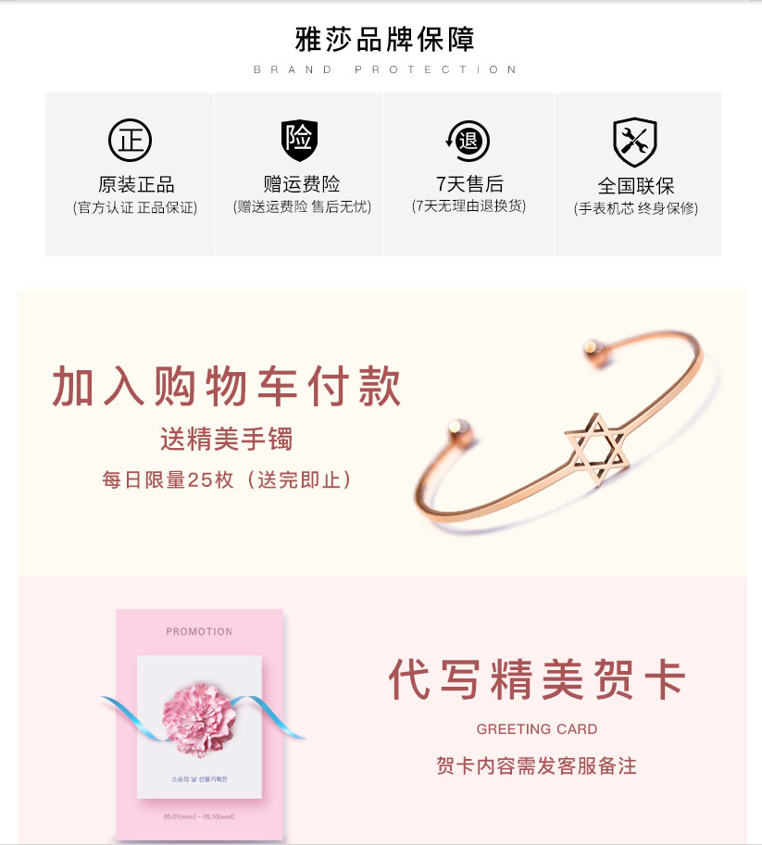

## 识别原文：

雅莎品牌保障  
BRAND P N  
原装正品  
赠运费险  
7天售后  
全国联保  
(官方认证正品保证)(赠送运费险售后无忧)(7天无理由退换货)  
(手表机芯终身保修)  
加入购物车付款  
送精美手镯  
每日限量25枚(送完即止)  
PROMOTION  
代写精美贺卡  
GREETING CARD  
贺卡内容需发客服备注

## 识别译文：

Biên dịch Lục Huyền Tâm   
 BRDT P N   
 Bản gốc   
 Miễn phí bảo hiểm   
 Bảy ngày sau khi bán xong.   
 Viện bảo hiểm quốc gia   
 (Bộ Bảo hiểm Chứng nhận: Bảo hiểm Hàng hóa miễn phí sau khi bán) (Lý do cho việc trở về và trao đổi trong bảy ngày)   
 (Bảo hiểm hoán đổi thời gian)   
 Thêm tiền mua hàng   
 Sự giao tận cho Brace   
 Giới hạn đường 25 từng ngày (sau khi phát)   
 Comment   
 Viết thiệp chúc mừng đẹp thay cho người khác   
 XÁC NHẬN   
 Cần ghi chú phục vụ khách hàng để gửi thiệp mừng.